ACTIVIDAD 01 – CONFIGURACIÓN DNS I
(Definición de las zonas)
▪ cat del fichero de configuración de red de “S1-Alias”
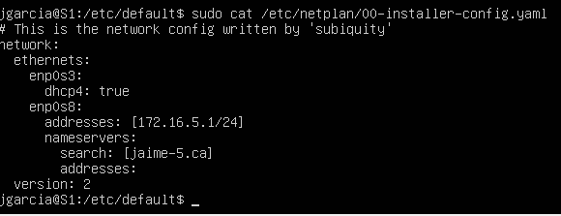

▪ cat del fichero de configuración de red de “S2-Alias”
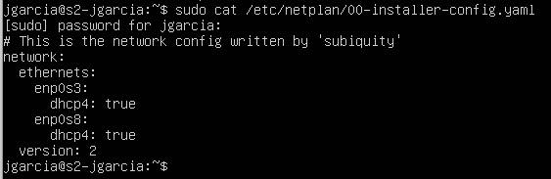

▪ Consulta, por línea de comando, la configuración de red de la interfaz 2 de “S1-Alias” IP, puerta de enlace y DNS
Config:
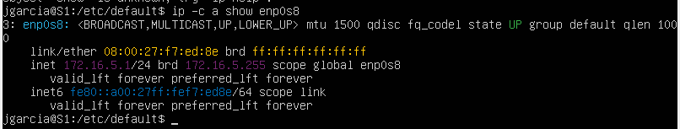
Puerta de enlace:
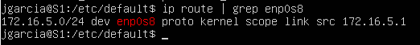
DNS:
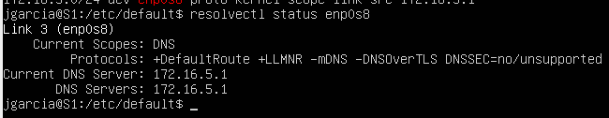

▪ Consulta, por línea de comando, la configuración de red de la interfaz 2 de “S2-Alias” IP, puerta de enlace y DNS
Config:
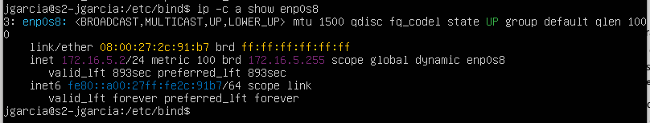
Puerta de enlace:
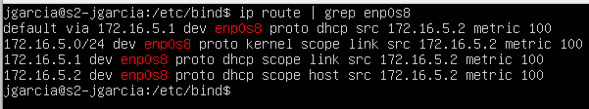
DNS:
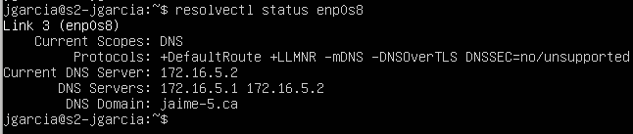

▪ cat de los ficheros de configuración del servicio de DHCP
/etc/default/isc-dhcp-server:
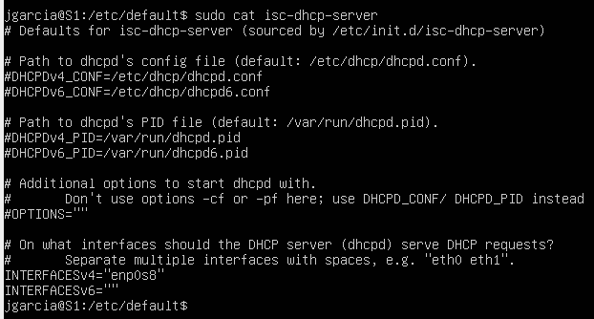
/etc/dhcp/dhcpd.conf:
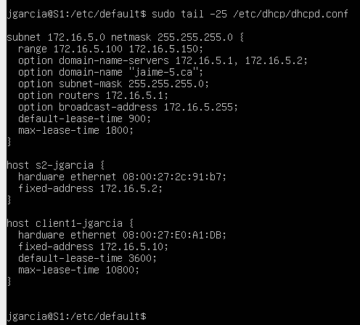

▪ Consulta, por línea de comando, la configuración de red de la interfaz 1 de “Client1- Alias” IP, puerta de enlace y DNS
Config:
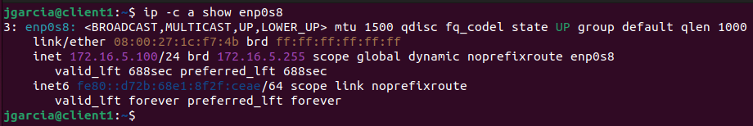
Puerta de enlace:
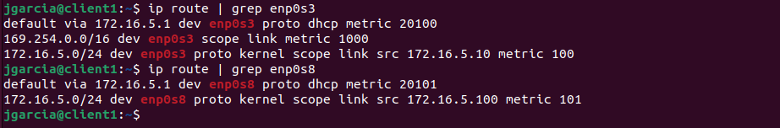
DNS:
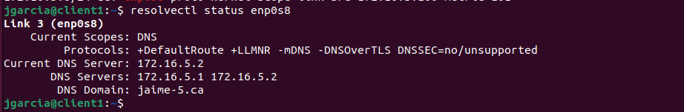

▪ Consulta, por línea de comando, la configuración de red de la interfaz 2 de “Client1- Alias”: Sólo IP
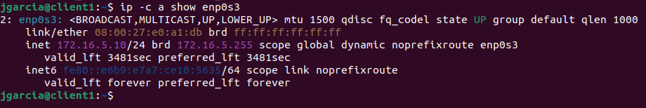
▪ cat del fichero de zonas de S1-Alias
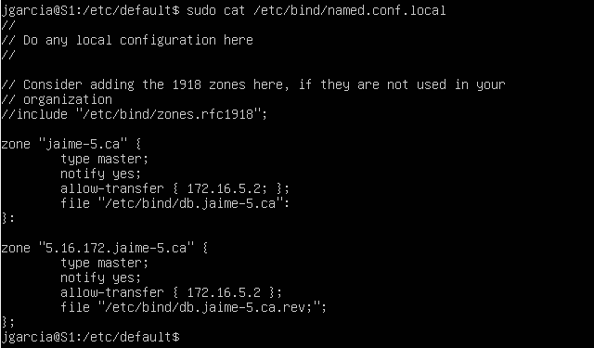
▪ cat del fichero de zonas de S2-Alias
